**設計內容**

**[1] 設計者姓名及連絡電話**

學生姓名：張家翔、陳宥辰、陳永縉、莊詠翔

連絡電話：0965397080、0921141598、0917668235、0975720571

Email：b08901062@ntu.edu.tw, b08901048@ntu.edu.tw, b08901061@ntu.edu.tw, b08901093@ntu.edu.tw

**[2] 專題名稱**

中文專題名稱：使用蒙地卡羅法進行美式選擇權定價

英文專題名稱：American Option Pricing Using Monte-Carlo Method

**[3] 全新設計或改版說明**

此案件為設計者全新設計。

**[4] 原理及架構說明**

1. 簡介

選擇權是一種期權，是一種未來可以購買或販賣某樣特定商品的憑證，而依據履約規定又可以分成美式選擇權及歐式選擇權，美式選擇權的所有權人可以在到期日或到期日前任一日要求履約，而歐式選擇權的所有權人僅可以在到期日當天要求履約。由於美式選擇權可在到期日前的任何時間履約，因此定價時必須考慮從定價當下到到期日之間的所有股價變動可能，計算方式較歐式選擇權複雜。

本設計是用蒙地卡羅演算法解決美式買權的定價問題。依照股價漲跌的隨機過程公式，我們產生多組隨機的選擇權價格路徑（Path），並利用回歸的方式計算每組路徑下的期望現金流，也就是所有權人的期望報酬，最後將所有路徑計算出的期望現金流做平均，代表該時刻所有權人持有買權的期望收益，同時作為買權之定價。

我們先利用Sobol隨機變數產生器生成一個16 bits的隨機變數，將此隨機變數導入ICDF逆累積分佈函數（Inverse Cumulative Distribution Function）後生成一個高斯分佈的訊號𝜀，將w, q, S0和剛剛生成的𝜀一起導入每日股價產生器（Path Generator）就可以生成具有隨機性的每日股價（Path），其中w和q為與股價及股價波動性有關之常數，S0為目前股價。接著把每日股價和此美式選擇權的執行價格（K）一同導入第二部分的蒙地卡羅運算核心（Monte-Carlo Core）就可以得到一個現金流矩陣（Cash Flow Matrix），將此現金流矩陣的每一列做算數平均，就可以得到此美式選擇權的定價。

本晶片設計之整體架構如圖一所示，可以分為兩大部分，第一部分是產生每日隨機股價（Sobol RNG、ICDF、Path Generator），第二部分是美式選擇權定價（Pricing），接下來將依序說明。

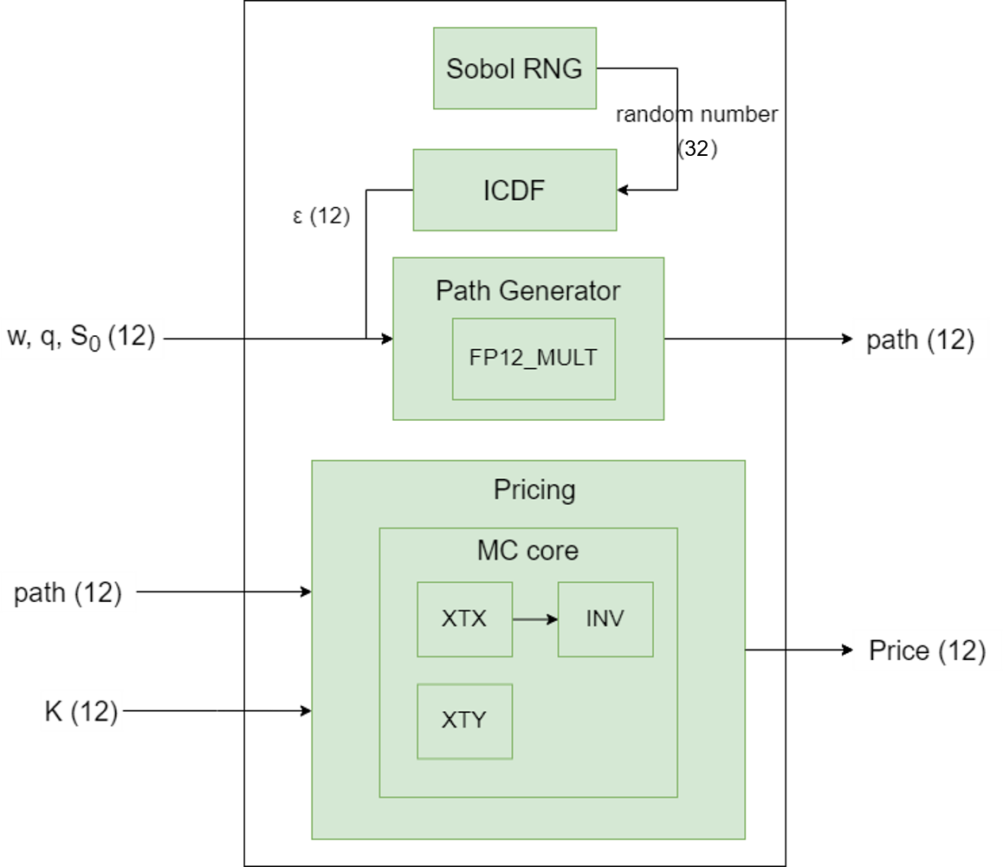

圖一、晶片整體架構

2. 產生隨機股價之原理與架構

在每條價格路徑的產生時，需要使用一個隨機變數 ε 來模擬價格變化的隨機性。圖二為 ε 的產生方式，本次實驗採用 Sobol 低差異性數列（Sobol low-discrepancy sequence）作為產生隨機變數的依據，並透過高斯分布的累積分布函數的反函數（Inverse Cumulative Distribute Function, ICDF）來將其轉換成高斯隨機變數，以作為價格路徑生成所需。

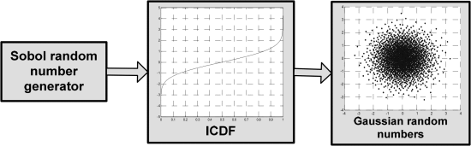

圖二、隨機變數ε產生流程

Sobol 低差異性數列是一種準隨機亂數（quasi-random number），此種方法給定了一個規則來產生所需數列，雖然嚴格上來說並不是完全隨機的數字，但由於其產生速度比真隨機數高，並且已被證明在蒙地卡羅的模擬上有接近真隨機數的效果，故被廣泛用於金融財務相關的分析。使用準隨機亂數而非一般偽隨機數（pseudo-random number）的目的是為了改善偽隨機數在多維度上的分布不均的問題，如下圖三所示，偽隨機數以梅森旋轉算法（Mersenne Twister random number generator）產生，圖四為將分布範圍分割成20*20的小方格，計算每格中點的實際出現比例與平均分布的出現率的差值，可以發現右圖會有較明顯的叢聚（Cluster）現象。

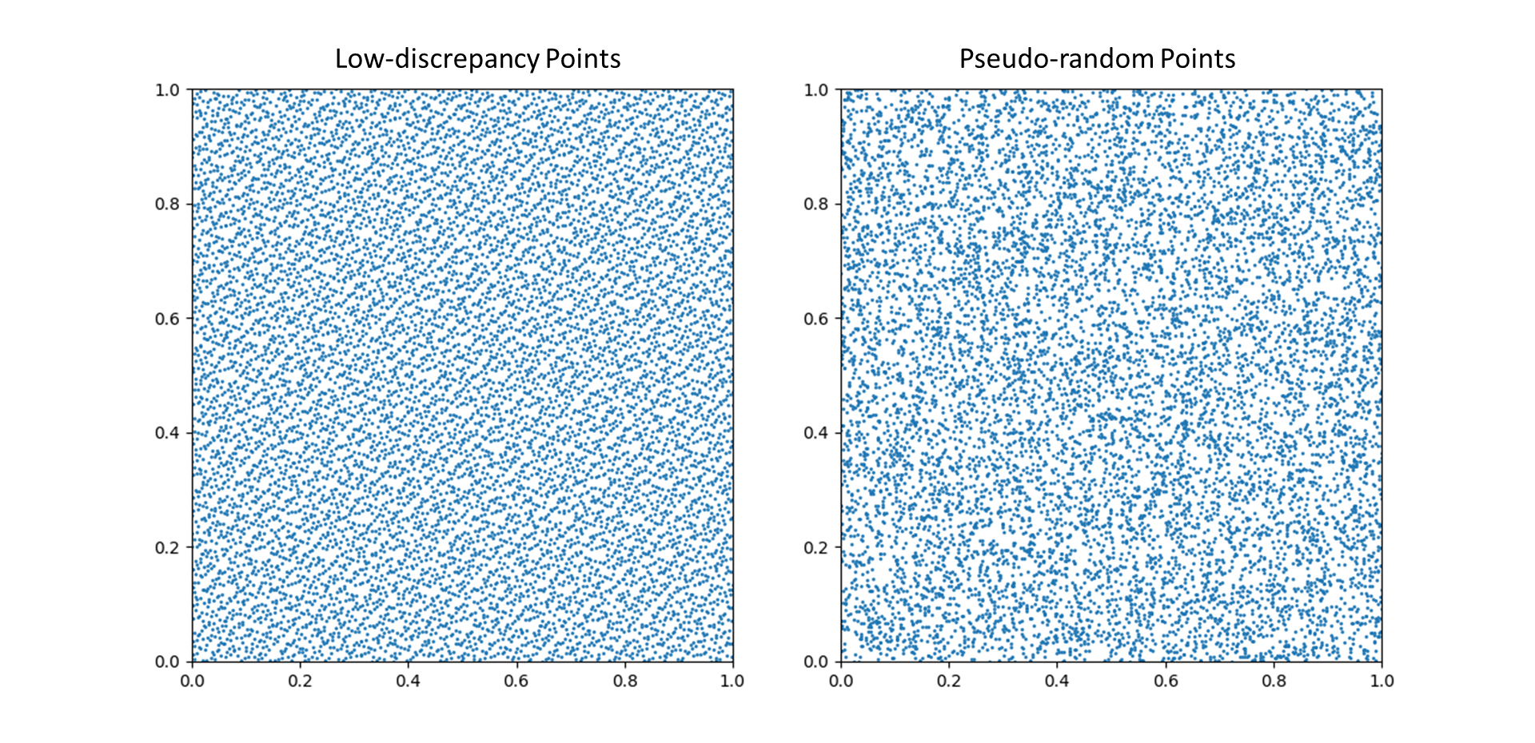

圖三、10000個低差異性數列及偽隨機數點分布

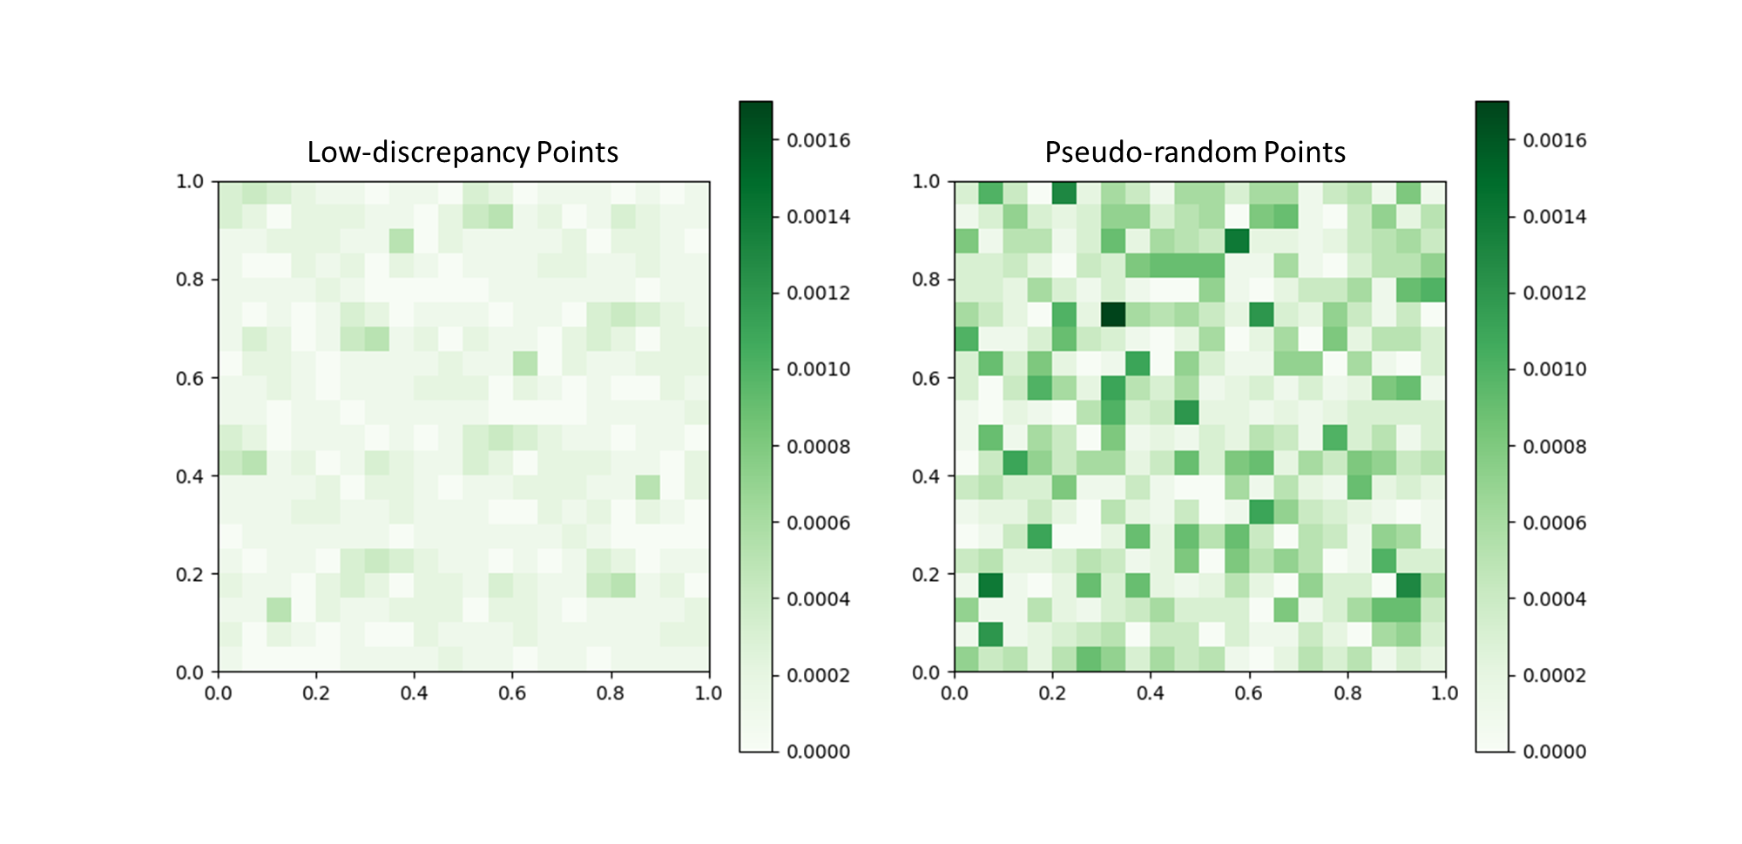

圖四、分割方格中點的出現率與理論差值（平分面積成400個方格）

下圖五是Sobol亂數產生器的硬體架構細節。生成演算法主要採用Antonov-Saleev(1979)提出的Gray code遞迴方式。首先使用一計數器（Counter）從0開始產生index，接著將32bits的index送入Priority encoder 以偵測最低有效位0（Least Significant Zero，LSZ），即二進位表示下的最低位0。接著根據LSZ的位置，將當前的亂數 Ri 與對應的 Direction Vector 做互斥或運算，即可產生下一個亂數 Ri+1 。 Direction Vector 是透過本質多項式的係數經由遞迴運算產生，我們使用 Python 程式預先將其全部建立好後，儲存在晶片上的 Direction Vector Array （DVA）中，可以簡化計算的流程並增加計算速度。

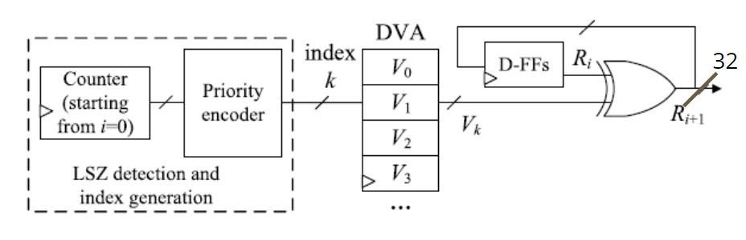

圖五、Sobol亂數產生器架構圖

為了將Sobol亂數產生器得到的亂數轉為高斯分布，需要將其透過高斯分布的累積分布函數的反函數（Inverse Cumulative Distribution Function，ICDF）進行轉換。受限於晶片腳位數量的限制，在晶片外做轉換是不實際且費時的。但高斯分布的ICDF本身不是可解析的（analytic），故我們使用一階線性分段逼近來模擬原函式圖。作法是在原函式上解出64個點，並將這些值儲存在晶片上，以做量化的查表對應所需。由於ICDF對x=0.5是對稱的，可以將x=0~0.5段圖形作為標準來做參照，如圖六。這種方法可以達成在晶片上的高斯分布轉換，誤差率平均為1.27%，如圖七所示。

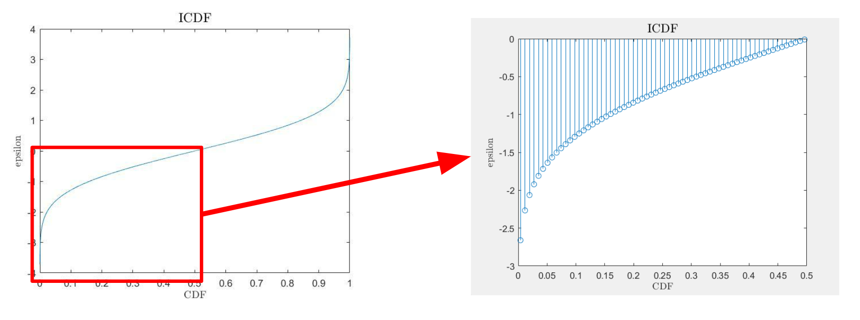

圖六、ICDF量化示意圖

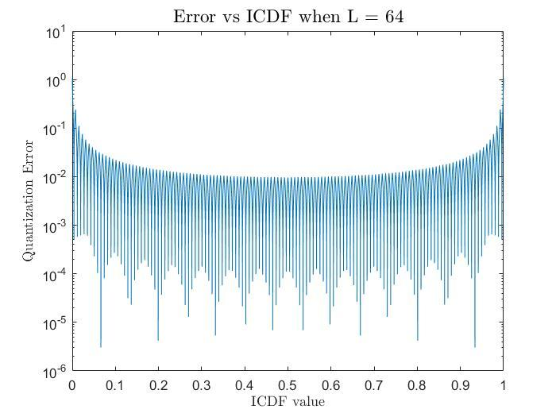

圖七、ICDF量化點與原函數值誤差

價格路徑的產生是透過下圖八的架構完成。由價格路徑方程式：

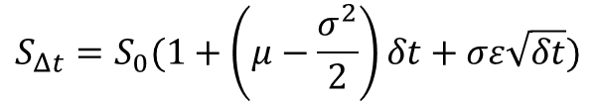

令上式中 ， 。我們可以改寫成：



其中為圖二中產生隨機變數，S0 為選擇權價格初始值，w和q作為參數由晶片外輸入。計算第n+1天的價格時，再使用第n天的價格作為S0 遞迴求取，即可產生出所需的價格路徑。

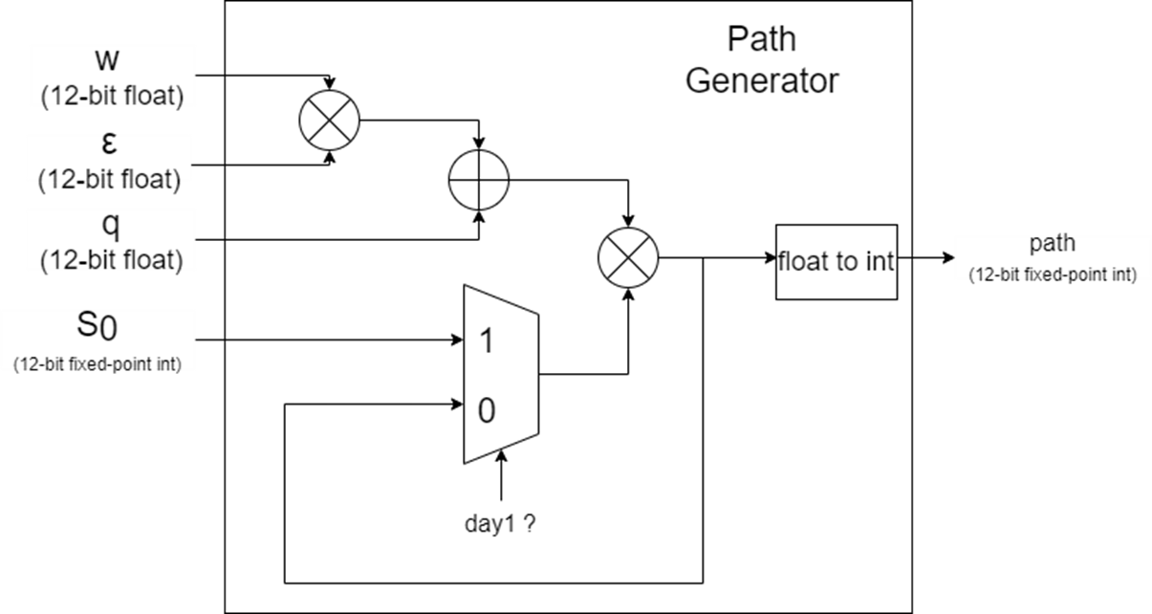

圖八、價格路徑產生器架構

3. 美式選擇權定價之原理與架構

在軟體的模擬中，我們發現若考慮的path數量太少，則預測的結果可能會和市場上的實際定價相差超過5%，因此決定考慮1024條path，此數量在軟體模擬中都可以得到與實際定價相差小於5%的結果。在前一階段的隨機股價產生過程中，共會產生1024條path，每條path中含有8個隨機股價，即我們要使用1024個股價可能路徑來預測8天後到期的美式買權。

在每個時間點，選擇權所有人會考量「執行的收益」和「不執行的預期收益」何者較大，決定是否當下執行選擇權，對於美式買權，前者為股價和執行價格的差值，後者為接下來每個時間點的預期股價和執行價格的差值之平均。

以下舉例3天後到期的美式買權，假設T=0時股價為1元，執行價格為0.9元，考慮8條path如下表：

|  |  |  |  |  |
| --- | --- | --- | --- | --- |
| Path | T=0 | T=1 | T=2 | T=3 |
| 1 | 1 | 0.91 | 0.92 | 0.66 |
| 2 | 1 | 0.84 | 0.74 | 0.46 |
| 3 | 1 | 0.78 | 0.93 | 0.97 |
| 4 | 1 | 1.07 | 1.03 | 1.09 |
| 5 | 1 | 0.89 | 0.44 | 0.48 |
| 6 | 1 | 1.24 | 1.23 | 1.1 |
| 7 | 1 | 1.08 | 1.16 | 0.99 |
| 8 | 1 | 1.12 | 0.78 | 0.66 |

在T=3時，因為選擇權已到期，所以只要股價大於執行價格就會執行，如下表：

|  |  |  |  |
| --- | --- | --- | --- |
| Path | T=3 | 所有權人選擇 | Cashflow matrix |
| 1 | 0.66 | 不執行 | 0 |
| 2 | 0.46 | 不執行 | 0 |
| 3 | 0.97 | 執行 | 0.07 |
| 4 | 1.09 | 執行 | 0.19 |
| 5 | 0.48 | 不執行 | 0 |
| 6 | 1.1 | 執行 | 0.2 |
| 7 | 0.99 | 執行 | 0.09 |
| 8 | 0.66 | 不執行 | 0 |

接下來考慮T=2，首先計算若此時不執行選擇權，將會有多少預期收益。以T=2時的股價為X，此時的現金流矩陣為Y進行線性回歸，可得Y=0.2558X-0.1624，如下表：

|  |  |  |  |
| --- | --- | --- | --- |
| Path | T=2  X | T=2  Y | 0.2558X-0.1624 |
| 1 | 0.92 | 0 | 0.07 |
| 2 | 0.74 | 0 | 0.03 |
| 3 | 0.93 | 0.07 | 0.08 |
| 4 | 1.03 | 0.19 | 0.10 |
| 5 | 0.44 | 0 | 0 |
| 6 | 1.23 | 0.2 | 0.15 |
| 7 | 1.16 | 0.09 | 0.13 |
| 8 | 0.78 | 0 | 0.04 |

比較此值和執行收益的大小，決定每個情況下是否要執行選擇權，若要執行則更新現金流矩陣：

|  |  |  |  |  |  |
| --- | --- | --- | --- | --- | --- |
| Path | T=2  執行收益 | T=2  不執行  預期收益 | 所有權人選擇 | Original cashflow matrix | New cashflow matrix |
| 1 | 0.02 | 0.07 | 不執行 | 0 | 0 |
| 2 | 0 | 0.03 | 不執行 | 0 | 0 |
| 3 | 0.03 | 0.08 | 不執行 | 0.07 | 0.07 |
| 4 | 0.13 | 0.10 | 執行 | 0.19 | 0.13 |
| 5 | 0 | 0 | 不執行 | 0 | 0 |
| 6 | 0.33 | 0.15 | 執行 | 0.2 | 0.33 |
| 7 | 0.26 | 0.13 | 執行 | 0.09 | 0.26 |
| 8 | 0 | 0.04 | 不執行 | 0 | 0 |

相同的，考慮T=1不執行選擇權將會有多少預期收益。進行線性回歸後可得Y=0.5688X-0.4651，如下表：

|  |  |  |  |
| --- | --- | --- | --- |
| Path | T=1  X | T=1  Y | 0.5688X-0.4651 |
| 1 | 0.91 | 0 | 0.05 |
| 2 | 0.84 | 0 | 0.01 |
| 3 | 0.78 | 0.07 | 0 |
| 4 | 1.07 | 0.13 | 0.14 |
| 5 | 0.89 | 0 | 0.04 |
| 6 | 1.24 | 0.33 | 0.24 |
| 7 | 1.08 | 0.26 | 0.15 |
| 8 | 1.12 | 0 | 0.17 |

比較此值和執行收益的大小，決定每個情況下是否要執行選擇權，若要執行則更新現金流矩陣：

|  |  |  |  |  |  |
| --- | --- | --- | --- | --- | --- |
| Path | T=1  執行收益 | T=1  不執行  預期收益 | 所有權人選擇 | Original cashflow matrix | New cashflow matrix |
| 1 | 0.01 | 0.05 | 不執行 | 0 | 0 |
| 2 | 0 | 0.01 | 不執行 | 0 | 0 |
| 3 | 0 | 0 | 不執行 | 0.07 | 0.07 |
| 4 | 0.17 | 0.14 | 執行 | 0.13 | 0.17 |
| 5 | 0 | 0.04 | 不執行 | 0 | 0 |
| 6 | 0.34 | 0.24 | 執行 | 0.33 | 0.34 |
| 7 | 0.18 | 0.15 | 執行 | 0.26 | 0.18 |
| 8 | 0.22 | 0.17 | 執行 | 0 | 0.22 |

此時已考慮完T=1, 2, 3三個時間點的情況，並算出現金流矩陣(上表最右欄)，將現金留矩陣的所有元素平均得到0.1225，因此此選擇權的定價為0.1225元。

接下來介紹定價的硬體架構。進行定價時需隨時記錄現金流矩陣，而現金流矩陣的每一項皆為12 bits的數字，在考量面積的因素後，我們將這1024條path分成8組送進Monte-Carlo Core分別進行定價，再將這8個定價結果平均以得到更精確的結果。

Monte-Carlo Core中的架構如圖九所示。首先比較隨機股價和執行價格的大小，若股價比較大，則進入Regression模組中進行回歸。回歸的結果為不執行的預計報酬，若此預期報酬比執行後的報酬小，所有權人會選擇執行選擇權，更新現金流值為執行得到的報酬；若此預期報酬比執行價格大，所有權人會選擇不執行選擇權，若預期報酬大於現金流值則更新現金流矩陣。完成8次回歸之後輸出現金流矩陣的元素平均值。

每送入128個隨機股價會進行一次回歸，算出一組回歸係數，再利用回歸係數算出128個預期報酬，更新128*1的現金流矩陣。此過程會重複8次。

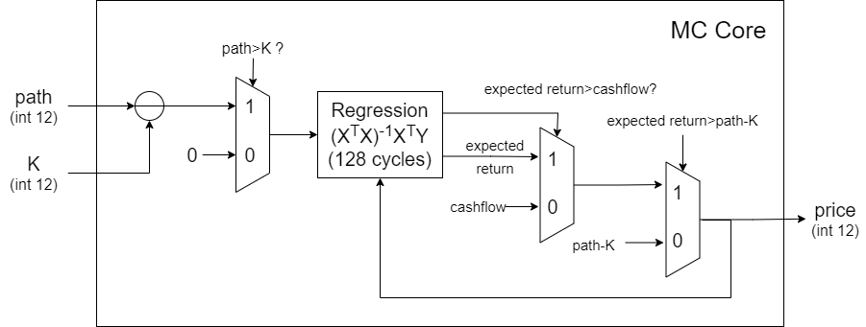

圖九、Monte-Carlo Core硬體架構

Regression模組中分成XTX、XTY和INVERSE三個子模組，XTX和XTY為矩陣乘法模組，前者為2*128和128*2的矩陣相乘，後者為2*128和128*1的矩陣相乘。INVERSE為2*2反矩陣計算模組，必須先算出行列式值的倒數，再乘以各元素：

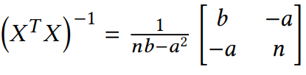

其中

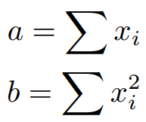

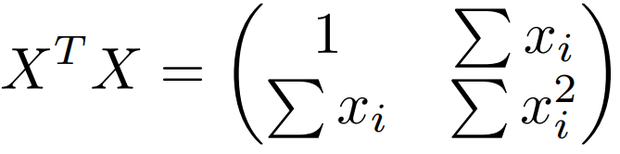

我們使用Newton-Raphson iteration進行倒數計算：

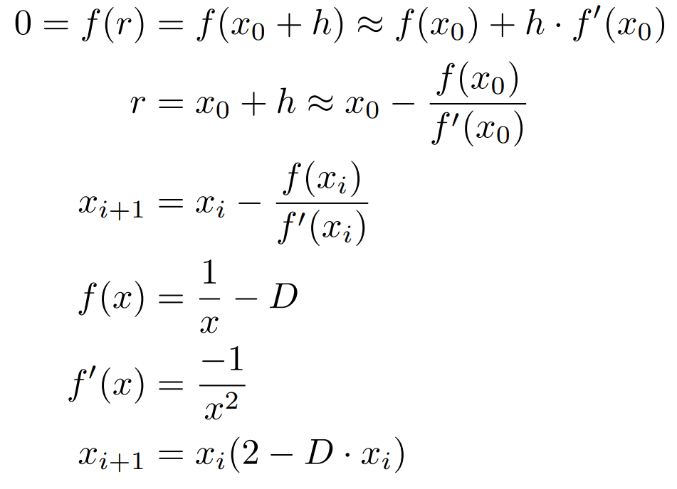

若數列x沒有發散，則在數次迭代後x將會收斂至1/D，而x0的選法是數列是否發散的關鍵。當x0介於區間(0, 2/D)時數列會收斂，因此若先將D乘以一個常數k，使得k*D介於區間[0.5, 1)，則選取x0=1必能使數列收斂，且收斂過程為quadratically converge，實驗過後發現重複2次迭代(即算出x2)即可得到足夠接近的1/(k*D)，最後再將結果乘以k即可得到1/D。

我們設定1/k為比D大的最小2的次方數，則可以滿足上述要求且硬體實現上只需要進行平移。

行列式值倒數的計算架構如圖十。因為XTX的計算結果為2*2對稱矩陣，定義左上角元素為n，右上角及左下角元素為a，右下角元素為b。首先計算矩陣行列式值D，以leading one detector找到比D大的最小2的次方數，其二進位位數為p。接下來進行兩次Newton’s iteration後，將結果向右平移3*p位後即可得到1/D。之所以要平移3*p位，是因為n, a, b皆為fixed point variable，在Newton’s iteration裡計算時會不斷把小數點往左移，因此最後要統一將小數點往右移才可以得到正確的1/D值。

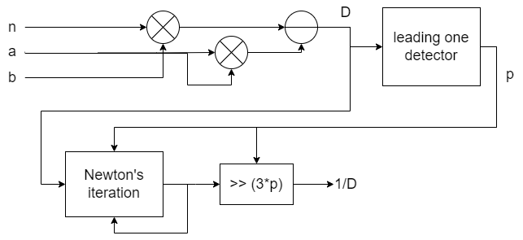

圖十、INVERSE模組中計算行列式值倒數之架構

將n, a, b分別乘以上述之結果並交換順序後，即可得到(XTX)-1。最後將(XTX)-1和XTY相乘，算出之2*1矩陣為b0和b1值，也就是回歸係數。

4. Finite State Machine

晶片控制的FSM如圖十一所示。開始時輸入state為00，狀態為IDLE。當輸入state為01時，開始從晶片外輸入w, q, S0, K等常數，狀態為PARAM。當輸入state為10時，啟動Sobol RNG，狀態為SOBOL，而Sobol RNG前2000筆輸出為無效輸出，因此經過2000個cycles後進入ICDF狀態，此時Sobol RNG繼續產生亂數，並將這些亂數查表，代入公式後得到path並輸出。當輸入state為11時，啟動定價模組，狀態為PRICING，此時從晶片外輸入path，計算回歸係數，並在計算結束後重新輸入path以更新現金流矩陣；重複此過程8次完成一次定價，可得到一個定價結果，重複8次定價並將8個定價結果平均後會得到最終定價，此時進入狀態OUT，將最終定價輸出。

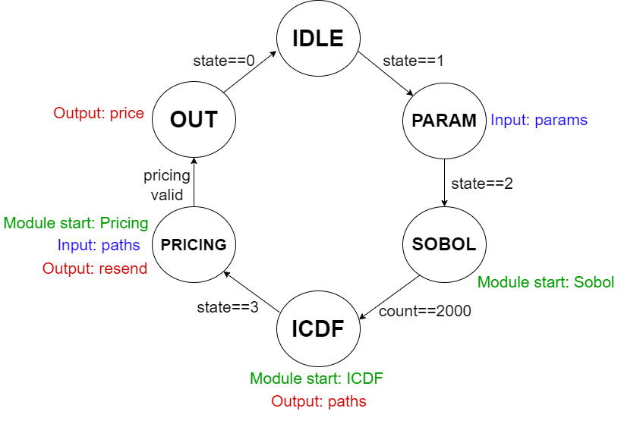

圖十一、晶片整體之Finite State Machine

5. 硬體實現運算時間

以python實現此演算法進行定價時，一次定價需花費1.84秒。而在硬體的實現中，我們使用的cycle time為10ns，在一次定價過程，各過程所花費的cycle如下：

Sobol Generator：進行初始化花費2000 cycles

ICDF及Path Generator：產生paths花費1024 * 8 = 8192 cycles

Pricing：每次回歸需花費約128 cycles，更新現金流矩陣花費128cycles，以上過程重複8次完成一次定價，完成8次定價共需(128 + 128) * 8 *8 = 16384 cycles

總和為26576個cycles，即265760 ns =0.00026576 s，與軟體相比大幅減低需花費的時間。

6. 輸入/輸出腳位配置

表一為本晶片的輸入及輸出腳位配置。rst_n為asynchronous active low；state控制晶片內部進行哪種運算，當state為00時為IDLE，01時為接收股價相關常數，10時為進行path generate並將path傳出晶片，11時為進行定價並將股價傳出晶片；in為資料的輸入，股價相關常數及path的輸入都由這個腳位輸入；valid代表晶片運算結束，當偵測到valid為positive edge時即可進入下個運算階段；out為晶片輸出，path和最後的定價都由這個腳位輸出；而resend是代表可重新傳入path，在定價過程中，計算回歸係數和更新現金流矩陣都需要用到path，因此path必須重複傳入晶片，而resend為positive edge時則代表要將path重新傳入。

|  |  |  |
| --- | --- | --- |
| **Signal Name** | **I/O** | **Width** |
| clk | I | 1 |
| rst_n | I | 1 |
| state | I | 2 |
| in | I | 12 |
| valid | O | 1 |
| out | O | 12 |
| resend | O | 1 |

表一、輸入及輸出腳位

**[5] 設計流程**

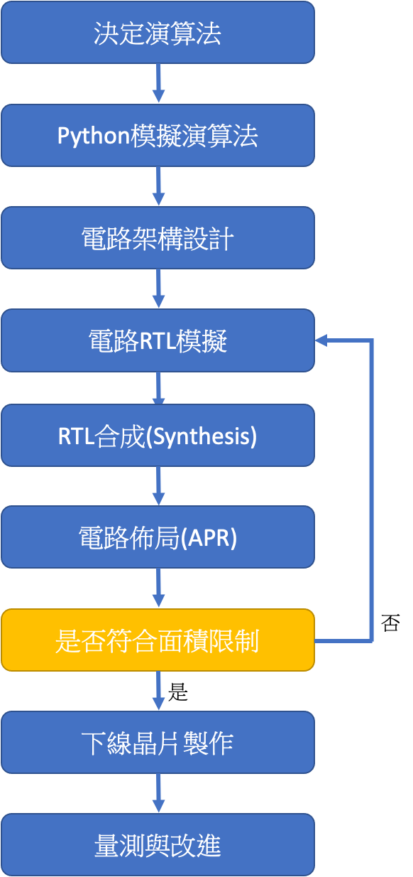

**[6] 電路詳圖**



晶片整體架構圖



Sobol亂數產生器架構圖



價格路徑產生器架構圖



蒙地卡羅法選擇權定價架構圖

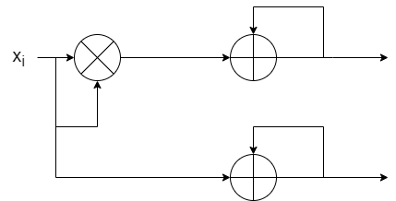

XTX矩陣相乘架構圖(上方輸出為右下角元素，下方輸出為右上及左下角元素)

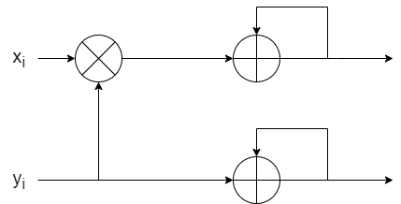

XTY矩陣相乘架構圖(上方輸出為第二個元素，下方輸出為第一個元素)



INVERSE模組中計算行列式值倒數之架構

**[7] 模擬結果**

**波形圖：(時間單位ns，週期10ns)**

1. Sobol RNG 和 ICDF

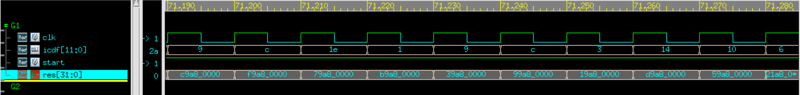

一個cycle會輸出12bit的icdf對照結果，作為 Path Generator 的𝜀。

2. INVERSE模組

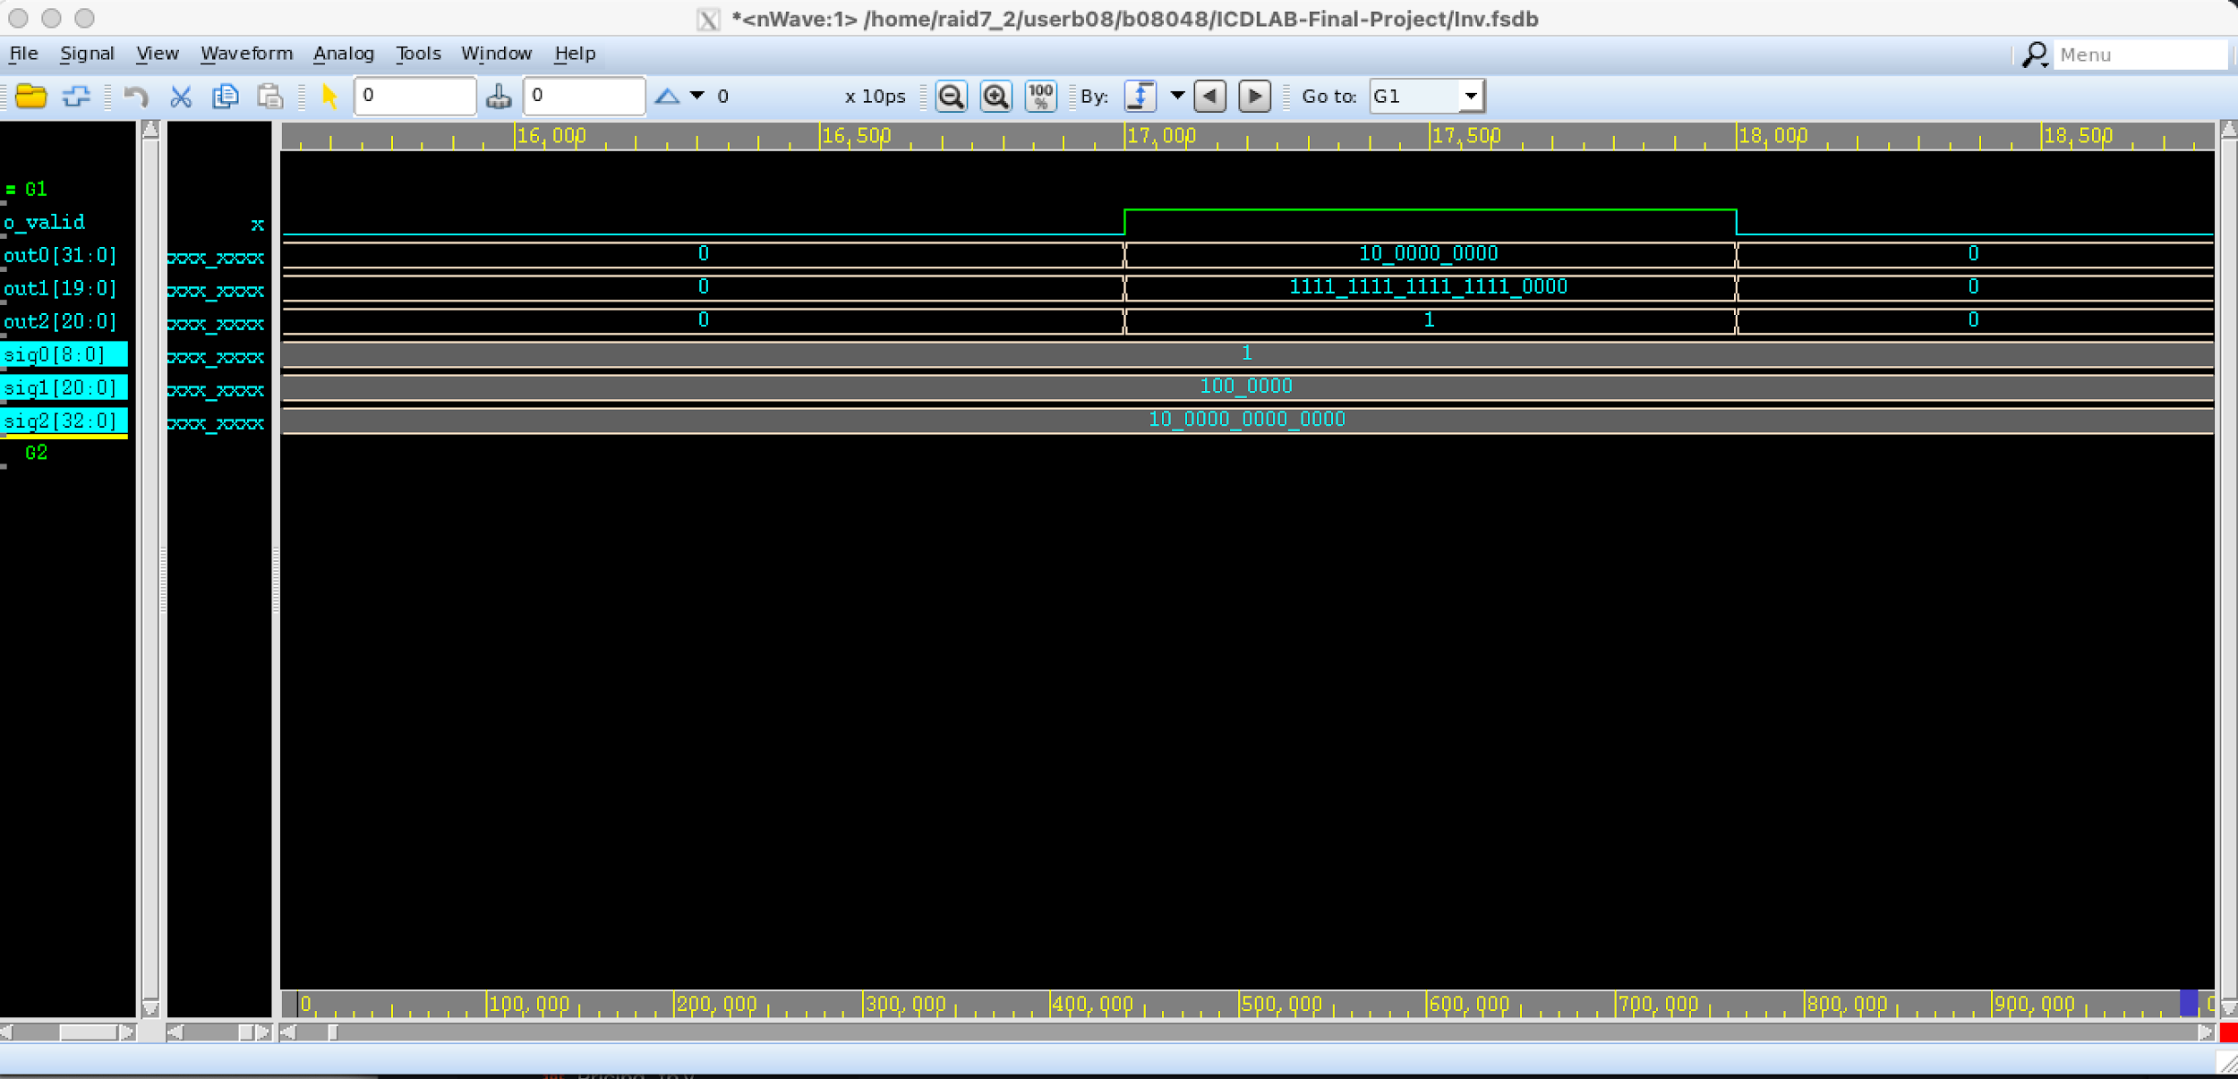

此模組計算2*2反矩陣，以(整數, 小數)fixed point表達數字，三個輸入分別為(9, 0)、(17, 4)、(25, 8)，輸出分別為(24, 8)、(14, 6)、(17, 4)。

圖中測資輸入之2*2矩陣為，輸出之2*2反矩陣為。

3.Pricing

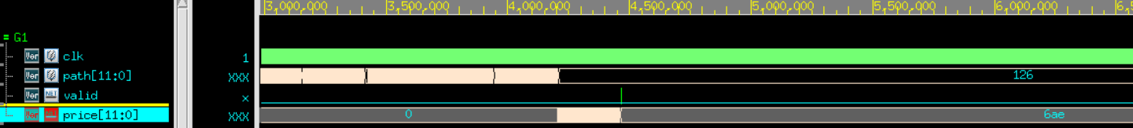

此模組輸入path，輸出選擇權之定價。

**[8] 量測考量**

**預計量測流程**

1. 將現有的測試資料進行調整，使其能作為測試晶片之輸入
2. 儀器設置：電源供應器調整為3.3V直流電，並接上晶片的電源腳位
3. 儀器設置：將訊號產生器接至晶片的輸入腳位，並產生100MHz的方波，輸入clk腳位
4. 儀器設置：將邏輯分析儀接至晶片的輸出腳位
5. 使用訊號產生器向晶片輸入計算美式選擇權定價的參數(第一階段所需的測試資料)
6. 將晶片輸出之選擇權價格路徑與軟體生成之資料比對，確認第一階段結果是否正確
7. 使用訊號產生器向晶片輸入擇權價格路徑(第一階段所生成的輸出資料)
8. 將晶片輸出之選擇權定價與原有軟體生成之資料比對，確認晶片結果是否正確

**[9] 佈局驗證結果錯誤說明**

不對外公開而在此省略

**[10] 佈局平面圖**

Chip Size: 1463.58x1464.00

Power Dissipation: 18.49mW

Max. Frequency: 100MHz

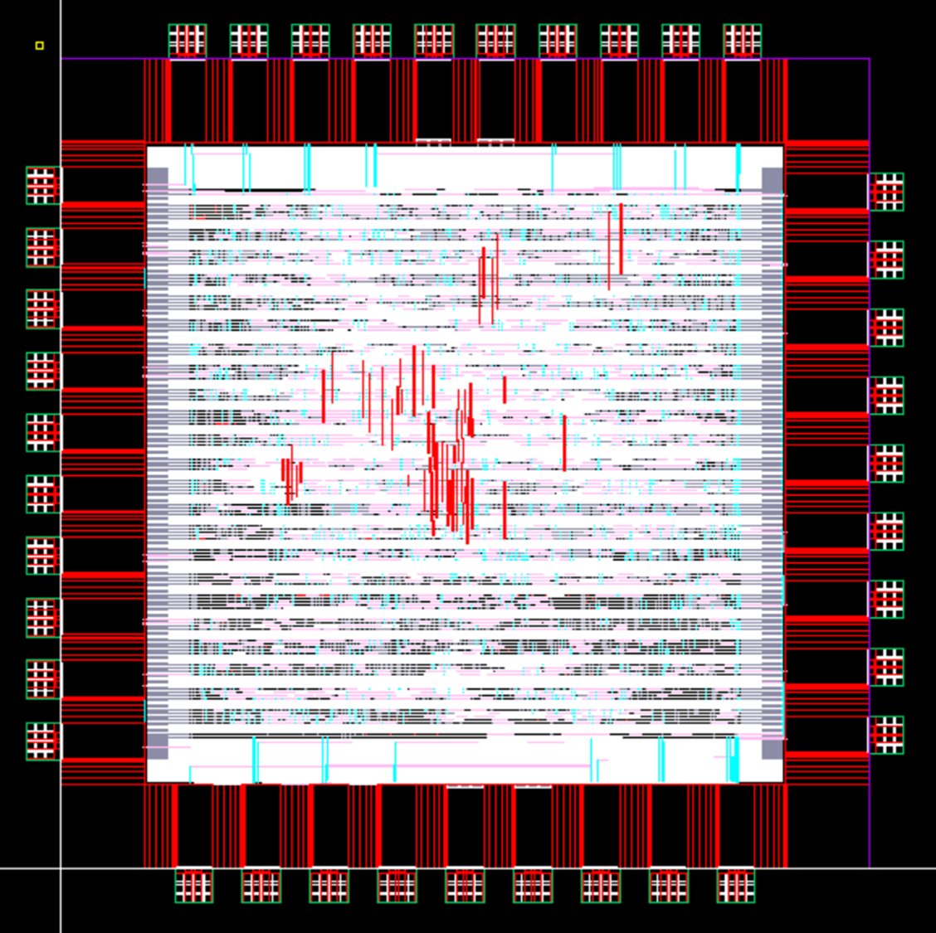

**[11] 打線圖**

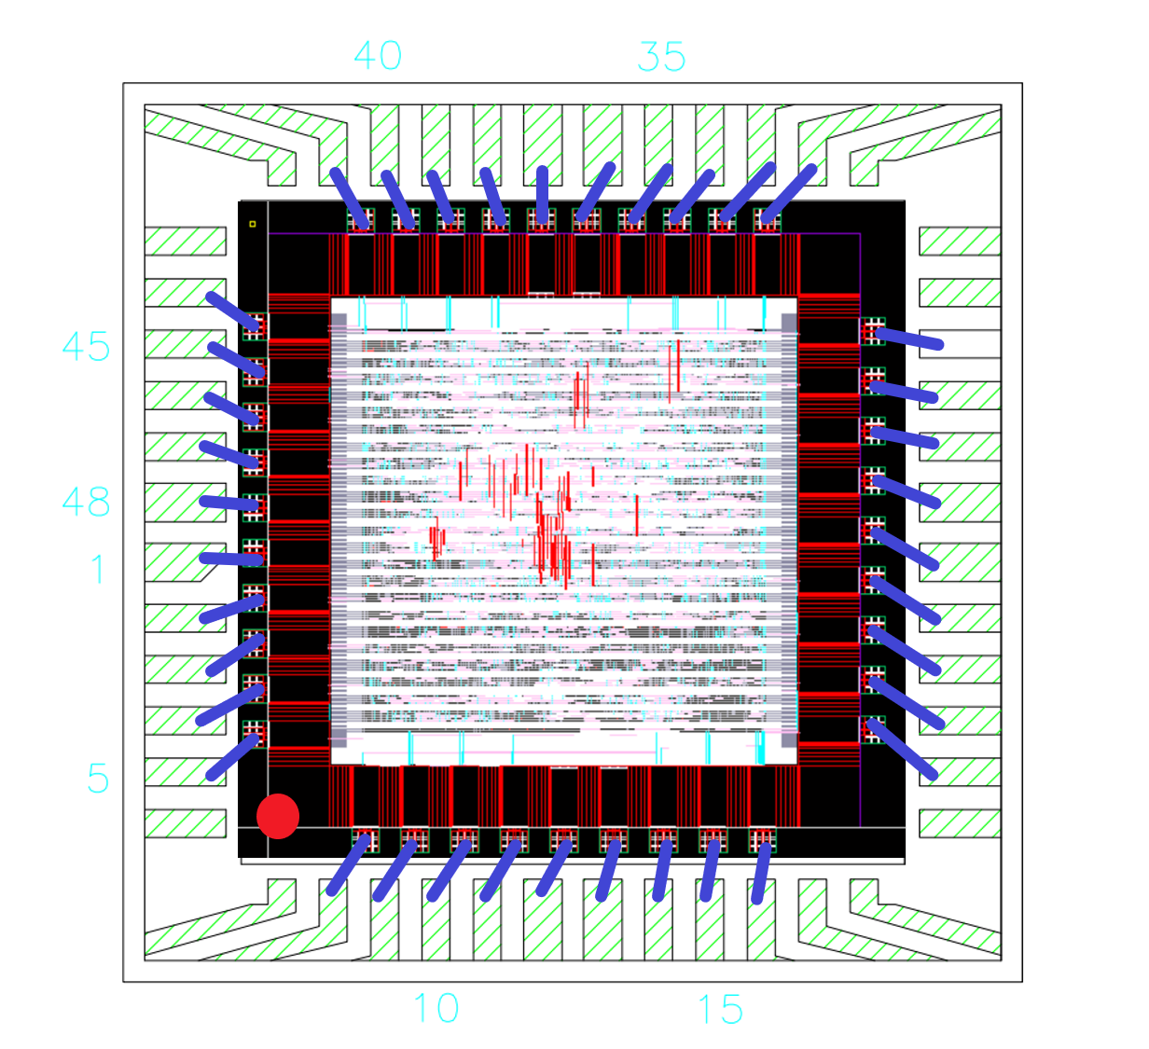

**[12] 預計規格列表**

|  |  |  |  |
| --- | --- | --- | --- |
| **Specification** | **Spec.** | **Pre-sim(tt)** | **Post-sim(tt)** |
| **Supply Voltage** | **1.8V** | **1.8V** | |
| **Frequency** | **100MHz** | **100MHz** | |
| **Chip size (μm2)** | **<** **1500x1500** | **1500x1500** | |
| **Power** | **-** | **23.9mW** | |
| **PADs** | **40** | **40** | |

**[13] 參考文獻**

[1] X. Tian and K. Benkrid, "American option pricing on reconfigurable hardware using Least-Squares Monte Carlo method," 2009 International Conference on Field-Programmable Technology, 2009, pp. 263-270, doi: 10.1109/FPT.2009.5377662.

[2] I. L. Dalal, D. Stefan and J. Harwayne-Gidansky, "Low discrepancy sequences for Monte Carlo simulations on reconfigurable platforms," 2008 International Conference on Application-Specific Systems, Architectures and Processors, 2008, pp. 108-113, doi: 10.1109/ASAP.2008.4580163.

[3] S. Liu and J. Han, "Toward Energy-Efficient Stochastic Circuits Using Parallel Sobol Sequences," in IEEE Transactions on Very Large Scale Integration (VLSI) Systems, vol. 26, no. 7, pp. 1326-1339, July 2018, doi: 10.1109/TVLSI.2018.2812214.